|  |  |
| --- | --- |
| futer logo | ГОДИШЊИ ИЗВЕШТАЈ  О РЕАЛИЗАЦИЈИ ПОСЛОВА ИЗВОЗА, УВОЗА, ПРУЖАЊА БРОКЕРСКИХ УСЛУГА И ТЕХНИЧКЕ ПОМОЋИ У ОБЛАСТИ РОБЕ ДВОСТРУКЕ НАМЕНЕ ЗА 2018. ГОДИНУ  ("Сл. гласник РС", бр. 95/2020) |

**Прилог 2: Графикони-графички преглед спољнотрговинског промета РДН**

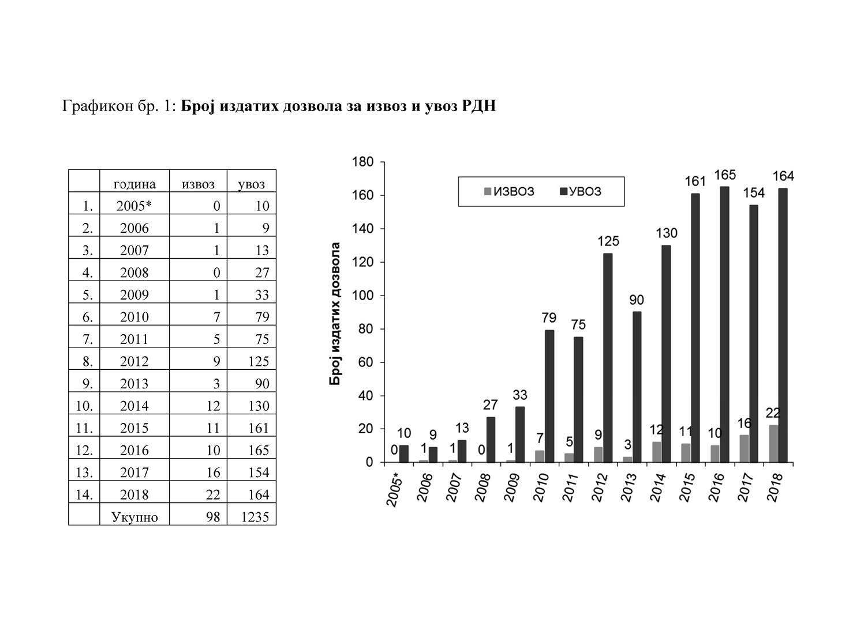

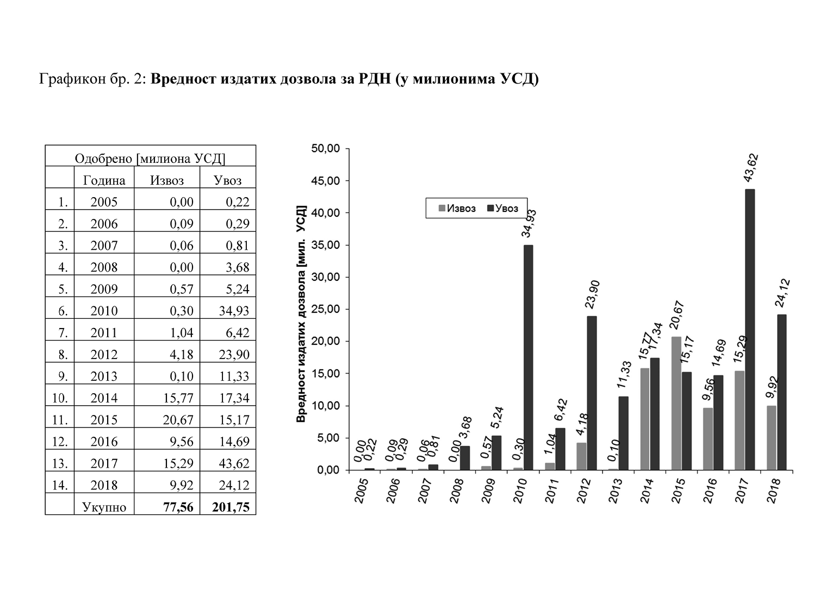

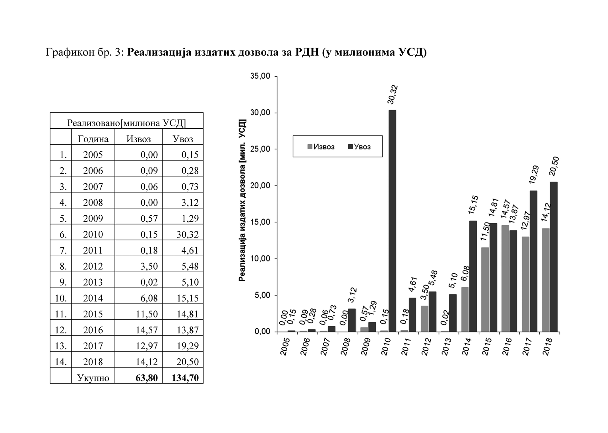

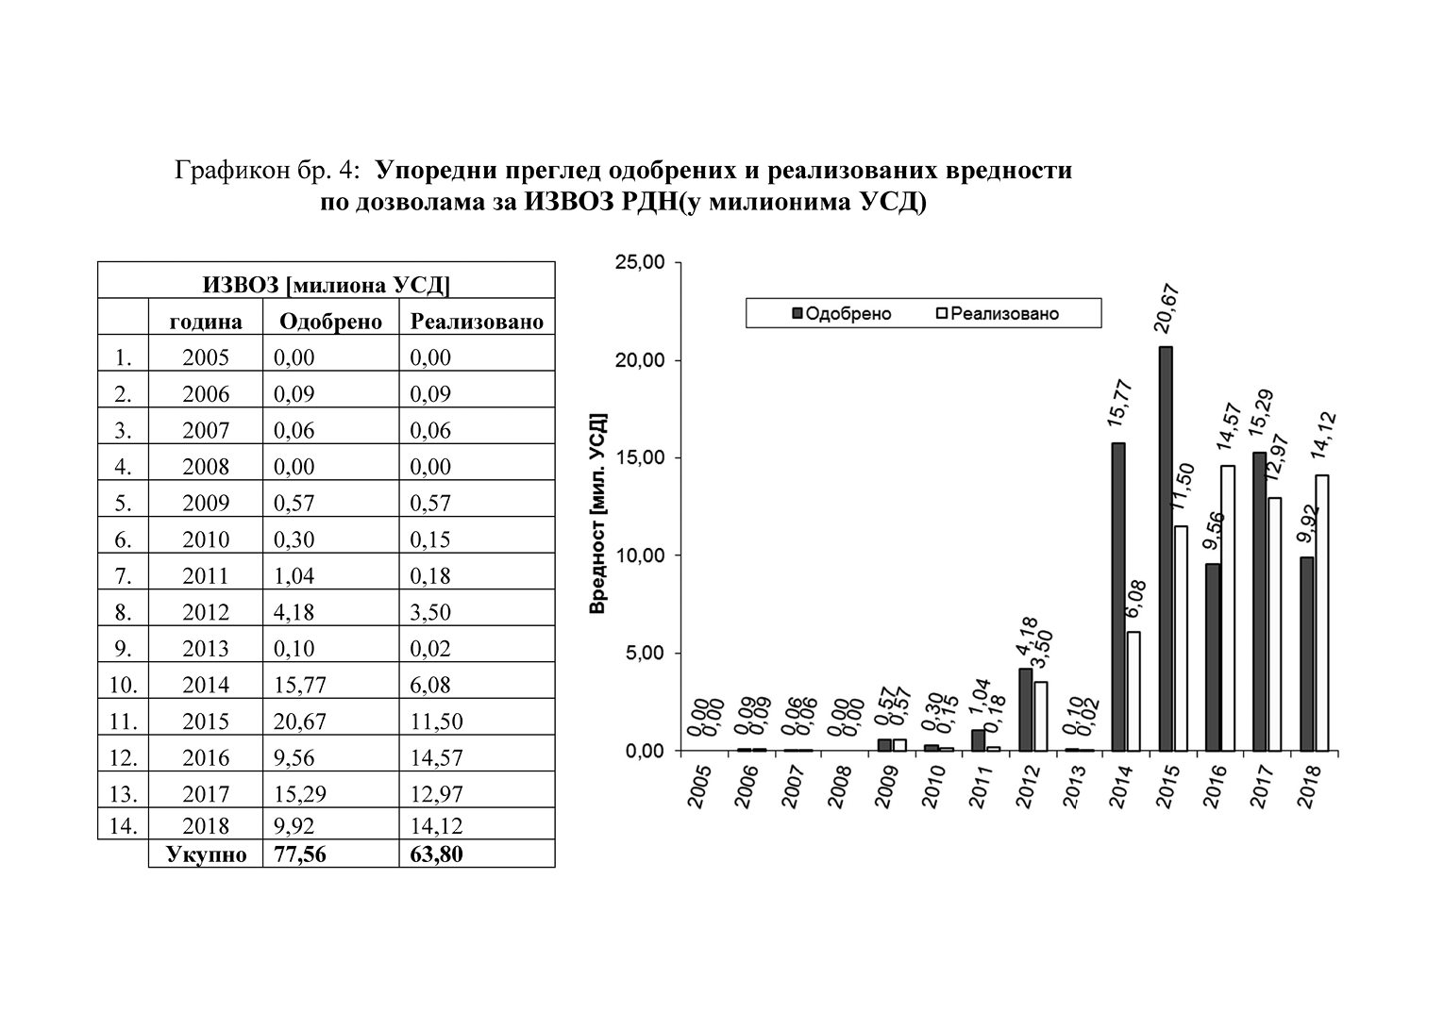

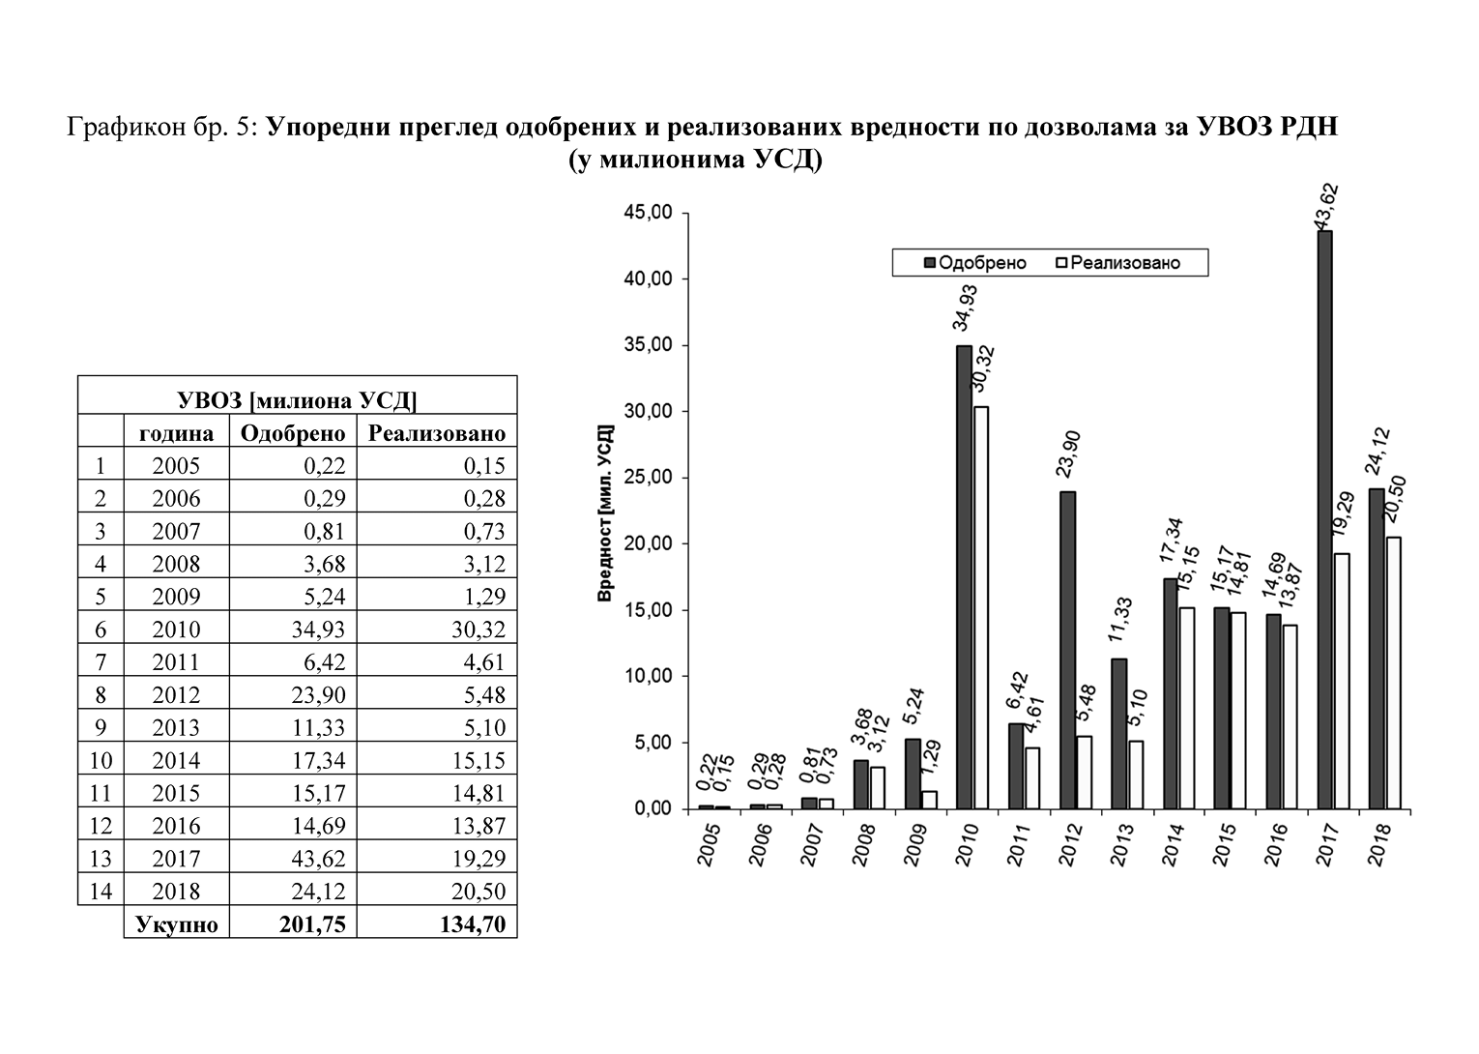

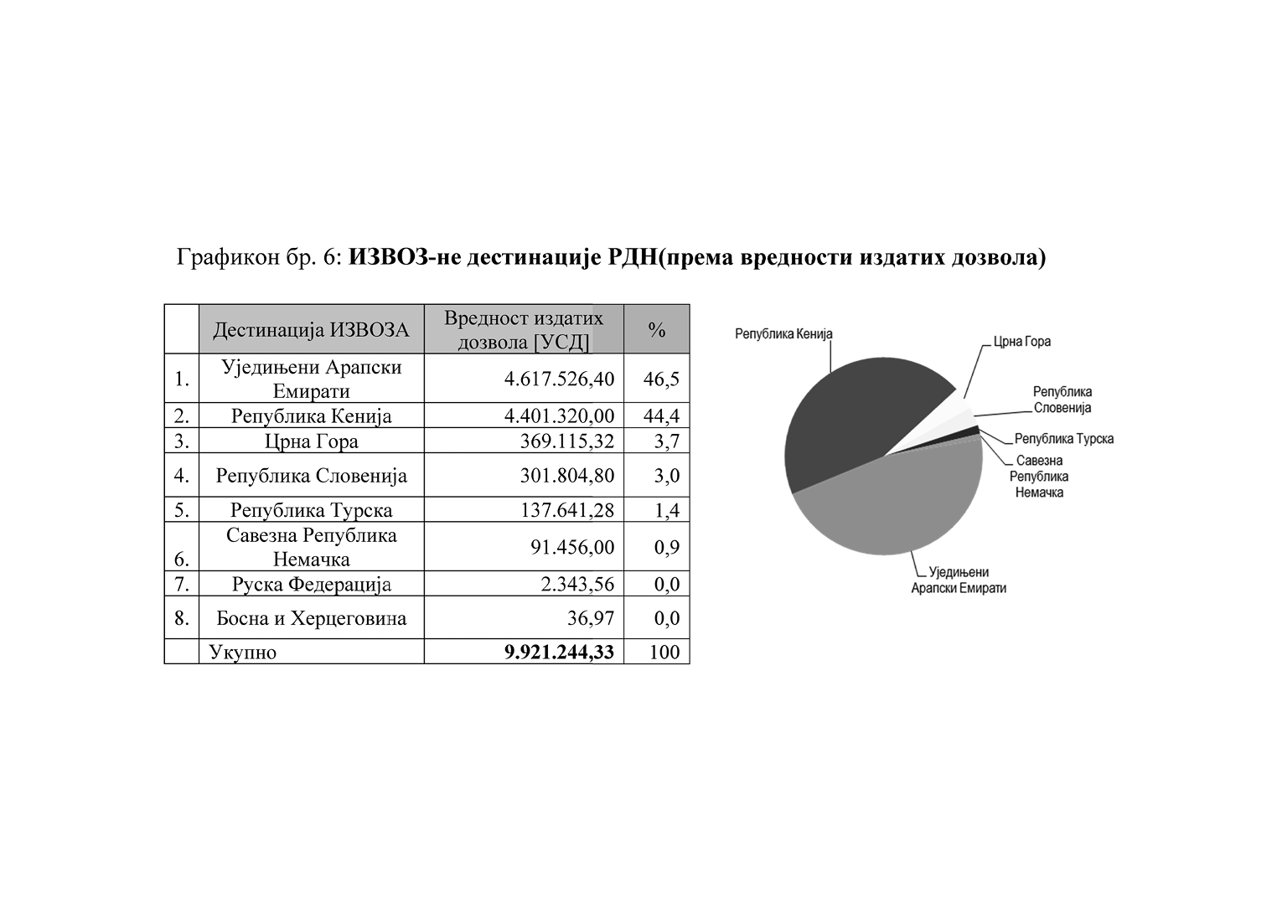

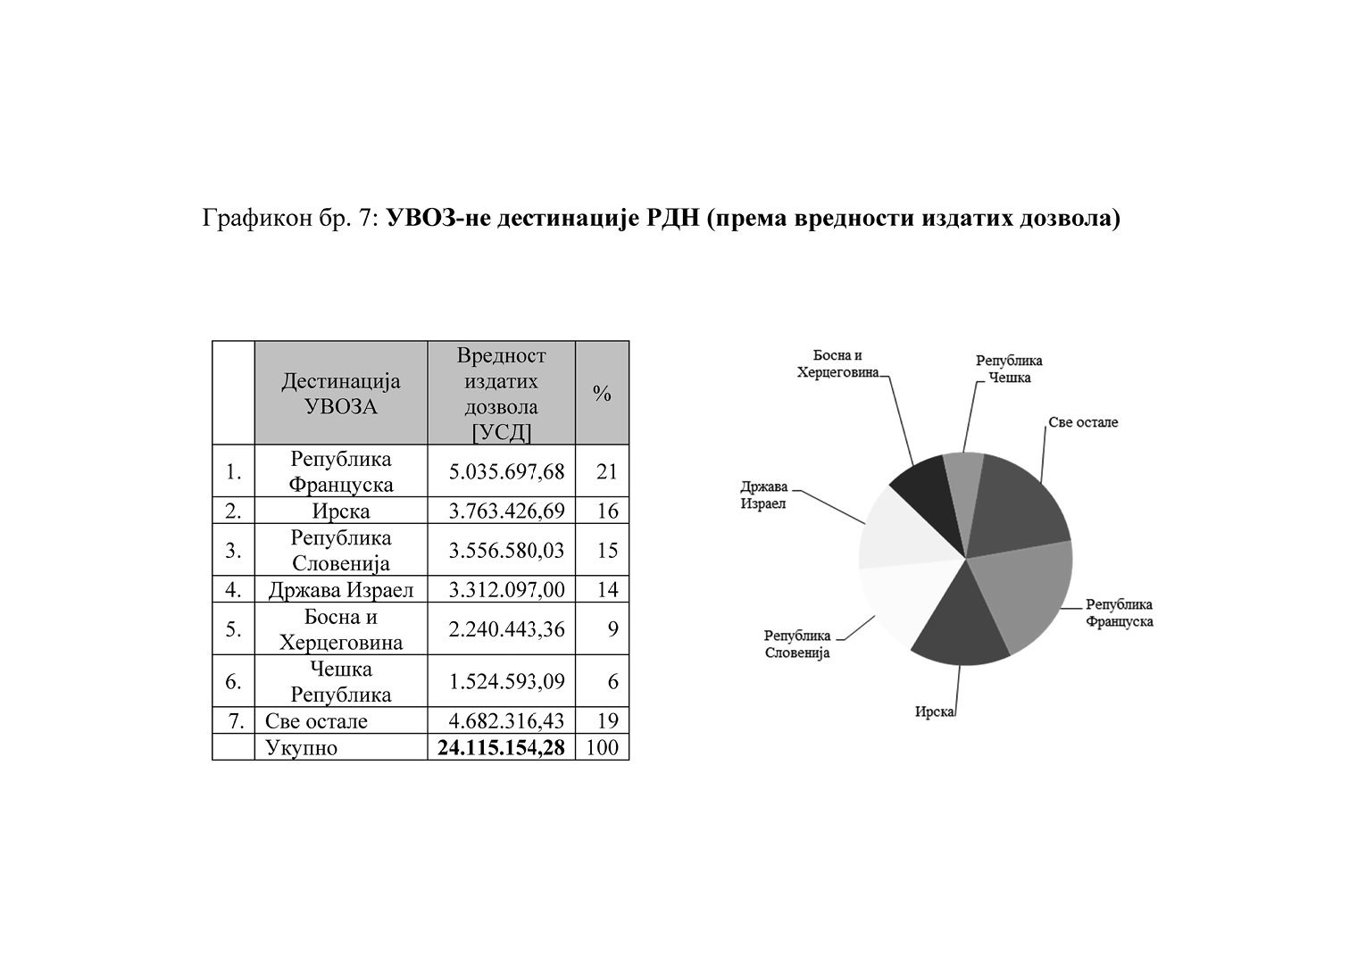

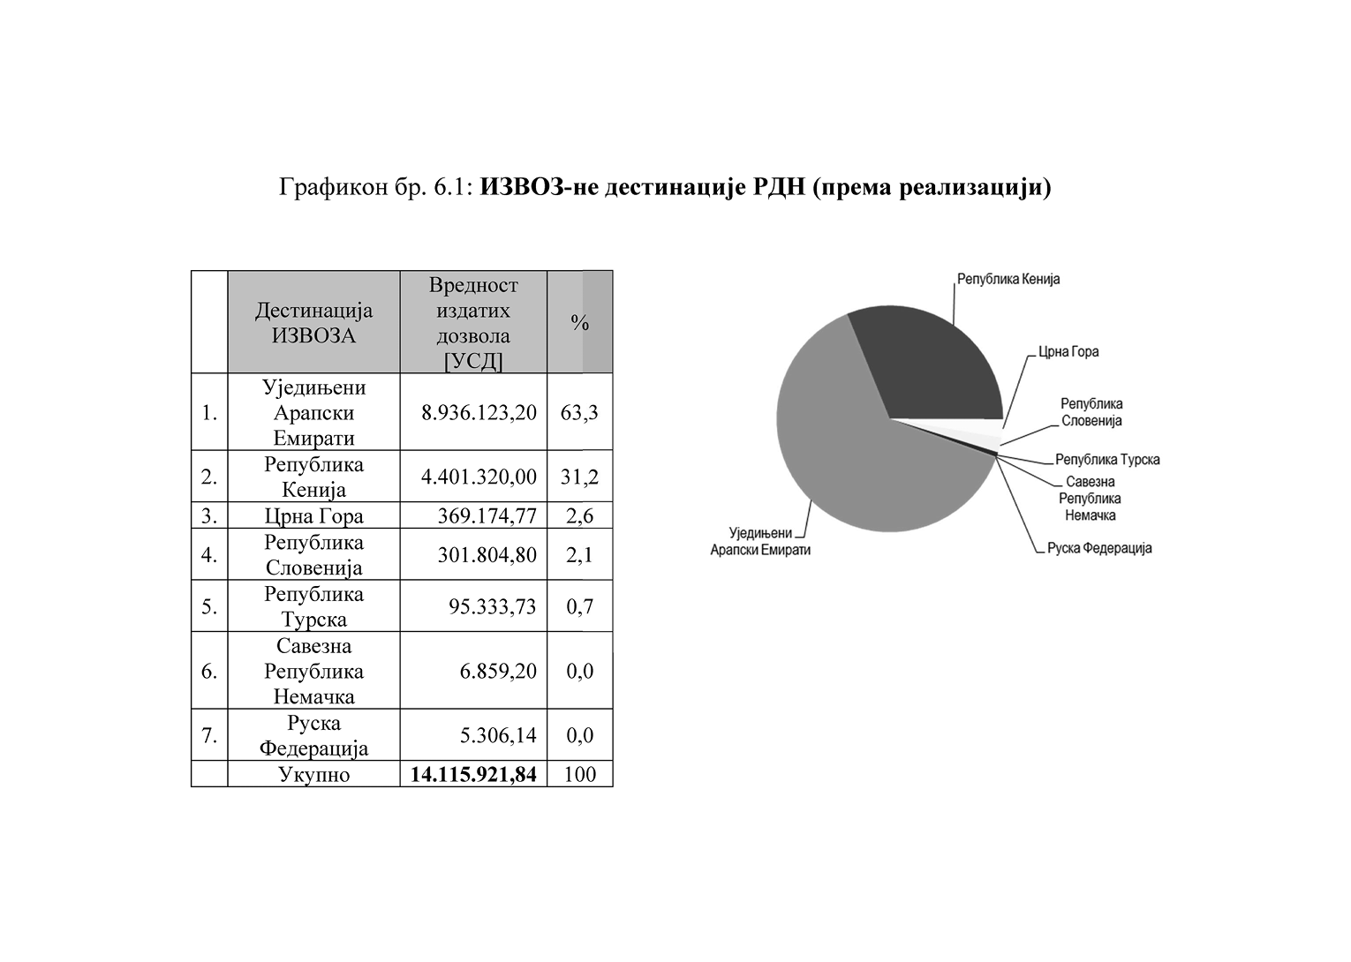

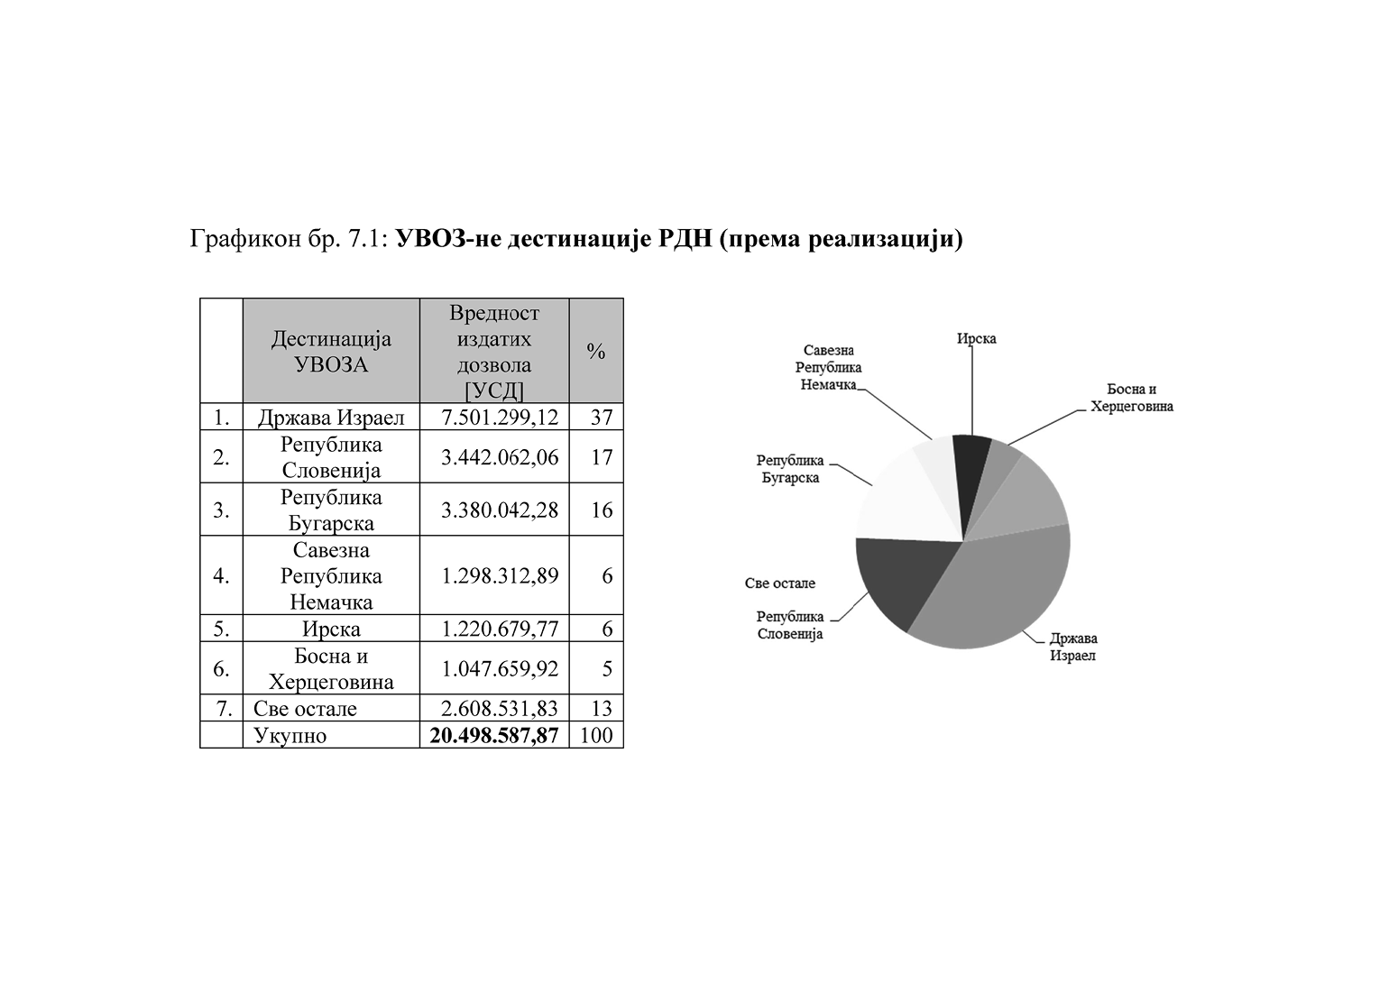

**Одељак 1 Издате извозне дозволе робе двоструке намене**

|  |  |  |  |  |  |  |  |  |  |  |
| --- | --- | --- | --- | --- | --- | --- | --- | --- | --- | --- |
| **ДЕСТИНАЦИЈА** | **БРОЈ ИЗДАТИХ ДОЗВОЛА** | | **БРОЈ ИЗ НКЛ** | | **ВРЕДНОСТ** | **ОПИС РОБЕ** | **КОЛИЧИНА (У ЈЕДИНИЦИ МЕРЕ)** | **ЗЕМЉА КРАЈЊЕГ КОРИСНИКА** | | **ТИП КРАЈЊЕГ КОРИСНИКА** |
| **Босна и Херцеговина** | **1** | | 1C350 | | 36,97 | Специјални материјали | **3 KD** | **Босна и Херцеговина** | | ц |
| **Република Кенија** | **1** | | 6A 00 | | 4.401.320,00 | Сензори и ласери | **1 GN** | **Република Кенија** | | в |
| **Република Словенија** | **1** | | 1A005 | | 301.804,80 | Специјални материјали | **1.500 GN** | **Република Словенија** | | ц |
| **Република Турска** | **1** | | 1C350 | | 137.641,28 | Специјални материјали | **45.000 KG** | **Република Турска** | | ц |
| **Руска Федерација** | **1** | | 1C350 | | 2.343,56 | Специјални материјали | **1.000 KG** | **Руска Федерација** | | ц |
| **Савезна Република Немачка** | **1** | | 6A002 | | 91.456,00 | Сензори и ласери | **1.000 KD** | **Савезна Република Немачка** | | ц |
| **Уједињени Арапски Емирати** | **8** | | 6A003 | | 4.617.526,40 | Сензори и ласери | **88 KD** | **Уједињени Арапски Емирати** | | д; в |
| **Црна Гора** | **8** | | 1A004; 0C 00; 1C 23; 1C 01; 1C350 | | 369.115,32 | Специјални материјали; Нуклеарни материјали, постројења и опрема | **76 KD; 50 MG; 500 ML** | **Црна Гора** | | ц; д |
| **УКУПНО** | | **22** | | **9.921.244,33** | | | | |  | |

**Одељак 2 Издате увозне дозволе робе двоструке намене**

|  |  |  |  |  |  |  |  |  |  |  |
| --- | --- | --- | --- | --- | --- | --- | --- | --- | --- | --- |
| **ДЕСТИНАЦИЈА** | **БРОЈ ИЗДАТИХ ДОЗВОЛА** | | **БРОЈ ИЗ НКЛ** | | **ВРЕДНОСТ** | **ОПИС РОБЕ** | **КОЛИЧИНА (У ЈЕДИНИЦИ МЕРЕ)** | **ЗЕМЉА ПОРЕКЛА** | | **ТИП КРАЈЊЕГ КОРИСНИКА** |
| **Босна и Херцеговина** | **6** | | 1A 00; 1A007 | | 2.240.443,36 | Специјални материјали | **3.330.000 KD** | **Босна и Херцеговина; Република Боцвана** | | ц |
| **Држава Израел** | **6** | | 6A 00; 6A003 | | 3.312.097,00 | Сензори и ласери | **83 KD** | **Држава Израел** | | ц; д |
| **Ирска** | **31** | | 5A002 | | 3.763.426,69 | Телекомуникације и „заштита информација” | **1 GN; 110 KD** | **Сједињене Америчке Државе; Република Сингапур; Народна Република Кина; Јапан; Сједињене Мексичке Државе** | | ц |
| **Краљевина Белгија** | **3** | | 2B350; 1C111; 1C350 | | 66.630,28 | Обрада материјала; Специјални материјали | **5 KD; 75.000 KG; 288 LT; 100 ML** | **Савезна Република Немачка; Краљевина Белгија** | | ц |
| **Краљевина Данска** | **4** | | 5A002; 2B350; 2B352; 5A001 | | 96.300,34 | Телекомуникације и „заштита информација”; Обрада материјала | **31 KD** | **Народна Република Кина; Република Француска; Краљевина Данска** | | ц; в |
| **Краљевина Шпанија** | **1** | | 1C350 | | 3.355,52 | Специјални материјали | **2.000 KD** | **Краљевина Шпанија** | | ц |
| **Мађарска** | **2** | | 1C 10; 2B201 | | 132.846,70 | Специјални материјали; Обрада материјала | **101 KD** | **Савезна Република Немачка** | | ц |
| **Народна Република Кина** | **3** | | 1C234; 1C010; 7A003 | | 601.040,00 | Специјални материјали; Навигација и авионска електроника | **17 KD; 2.000 KG; 40.674 M2** | **Народна Република Кина; Република Кореја** | | ц |
| **Република Аустрија** | **3** | | 1C350; ; 9B115; 1C351 | | 70.946,99 | Специјални материјали; Ваздушни и свемирски простор и погонски системи | **5 KD; 5.120 KG; 10 MG** | **Савезна Република Немачка; Република Аустрија** | | ц; в |
| **Република Бугарска** | **3** | | 6a003; 1C 35; 1C002 | | 77.463,23 | Сензори и ласери; Специјални материјали | **1 KD; 10.000 KG; 25 TN** | **Република Бугарска** | | ц |
| **Република Грчка** | **5** | | 2B001 | | 1.185.228,60 | Обрада материјала | **10 KD** | **Република Пољска; Република Италија** | | ц |
| **Република Индија** | **1** | | 11C23 | | 514,44 | Специјални материјали | **5 KG** | **Република Индија** | | ц |
| **Република Италија** | **6** | | 1C234; 1C 35; 1C002; 1C116 | | 339.520,22 | Специјални материјали | **2.000 GR; 155.500 KG; 600 MD** | **Сједињене Америчке Државе; Република Италија** | | в; ц |
| **Република Словенија** | **30** | | 1C350; 2D002; 2B001; 0C 00; 1B115; 0C003; 1C002 | | 3.556.580,03 | Специјални материјали; Обрада материјала; Нуклеарни материјали, постројења и опрема | **1 GN; 45 KD; 193.203 KG; 1 LT; 50 MG; 1.510 ML** | **Уједињено Краљевство; Савезна Република Немачка; Краљевина Белгија; Република Словенија; Република Француска; Јапан** | | ц; в |
| **Република Француска** | **2** | | 2B350; 5A002; 6D003 | | 5.035.697,68 | Обрада материјала; Телекомуникације и „заштита информација”; Сензори и ласери | **31 KD** | **Република Француска** | | ц |
| **Чешка Република** | **6** | | 1C350; 2B001 | | 1.524.593,09 | Специјални материјали; Обрада материјала | **5 KD; 1 KG; 45 TN** | **Чешка Република; Република Пољска; Краљевина Белгија** | | ц; в |
| **Румунија** | **2** | | 1C350 | | 75.534,88 | Специјални материјали | **920 KG; 75 TN** | **Краљевина Саудијска Арабија; Румунија** | | ц |
| **Руска Федерација** | **4** | | 1C010; 3A231; 1A008; ; 1A007 | | 473.088,70 | Специјални материјали; Електроника | **46.508 KD; 500 KG; 3.344 MD** | **Руска Федерација; Савезна Република Немачка** | | в; ц |
| **Савезна Република Немачка** | **35** | | 0C 00; 1C350; 0C003; ; 1A004; 1C.35; 1C 35; 1C 23; 5A002; 1C 01; 1C 2; 1C230; 1C351; 9A012; 1C 00; 2B201; 1C | | 837.644,67 | Нуклеарни материјали, постројења и опрема; Специјални материјали; Телекомуникације и ”заштита информација”; Ваздушни и свемирски простор и погонски системи; Обрада материјала | **1 GN; 3.635 GR; 64.831 KD; 176.344 KG; 3 LT; 299 MG; 1.184 ML** | **Савезна Република Немачка; Сједињене Америчке Државе; Швајцарска Конфедерација; Чешка Република; Република Индија; Држава Израел; Краљевина Тајланд; Краљевина Шпанија; Канада; Руска Федерација; Република Аустрија; Краљевина Белгија** | | ц; д; в |
| **Сједињене Америчке Државе** | **3** | | 5A002; 1A 00 | | 259.080,00 | Телекомуникације и „заштита информација”; Специјални материјали | **2 GN; 2 KD** | **Народна Република Кина; Сједињене Америчке Државе** | | ц; д |
| **Уједињено Краљевство Велике Британије и Северне Ирске** | **5** | | 5A002; 1A 00; 5A001; 0C003 | | 182.053,11 | Телекомуникације и „заштита информација”; Специјални материјали; Нуклеарни материјали, постројења и опрема | **1 GN; 4 KD; 4 LT; 600 ML** | **Народна Република Кина; Сједињене Америчке Државе; Уједињено Краљевство; Више земаља** | | ц; д; в |
| **Швајцарска Конфедерација** | **3** | | 2B201; 1C002; 1C351 | | 281.068,75 | Обрада материјала; Специјални материјали | **5 KD; 2.265 KG; MG** | **Сједињене Америчке Државе; Народна Република Кина; Уједињено Краљевство** | | в; ц |
| **УКУПНО** | | **164** | | **24.115.154,30** | | | | |  | |

**Одељак 3 Извоз робе двоструке намене (реализација)**

|  |  |  |  |  |  |  |  |  |  |  |  |  |
| --- | --- | --- | --- | --- | --- | --- | --- | --- | --- | --- | --- | --- |
| **ДЕСТИНАЦИЈА** | **БРОЈ ИЗДАТИХ ДОЗВОЛА** | | **БРОЈ ИЗ НКЛ** | | **ВРЕДНОСТ** | | **ВРЕДНОСТ РЕАЛИЗАЦИЈЕ** | **ОПИС РОБЕ** | **КОЛИЧИНА (У ЈЕДИНИЦИ МЕРЕ)** | **ЗЕМЉА КРАЈЊЕГ КОРИСНИКА** | | **ТИП КРАЈЊЕГ КОРИСНИКА** |
| **Република Кенија** | **1** | | 6A 00 | | 4.401.320,00 | | 4.401.320,00 | Сензори и ласери | **1 GN** | **Република Кенија** | | в |
| **Република Словенија** | **1** | | 1A005 | | 301.804,80 | | 301.804,80 | Специјални материјали | **1.500 GN** | **Република Словенија** | | ц |
| **Република Турска** | **2** | | 1C 35; 1C350 | | 237.751,30 | | 95.333,73 | Специјални материјали | **31.500 KG** | **Република Турска** | | ц |
| **Руска Федерација** | **2** | | 6A002; 1C350 | | 1.002.343,56 | | 5.306,14 | Сензори и ласери; Специјални материјали | **39 KD; 600 KG** | **Руска Федерација** | | ц |
| **Савезна Република Немачка** | **1** | | 6A002 | | 91.456,00 | | 6.859,20 | Сензори и ласери | **75 KD** | **Савезна Република Немачка** | | ц |
| **Уједињени Арапски Емирати** | **9** | | 6A003 | | 13.453.667,20 | | 8.936.123,20 | Сензори и ласери | **110 KD** | **Уједињени Арапски Емирати** | | д |
| **Црна Гора** | **9** | | 1C 35; 1A004; 0C 00; 1C 23; 1C 01; 1C350 | | 369.574,89 | | 369.174,77 | Специјални материјали; Нуклеарни материјали, постројења и опрема | **326 KD; 50 MG; 500 ML** | **Црна Гора** | | ц; д |
| **УКУПНО** | | **25** | | **19.857.917,75** | | **14.115.921,84** | | | | |  | |

**Одељак 4 Увоз робе двоструке намене (реализација)**

|  |  |  |  |  |  |  |  |  |  |  |  |  |
| --- | --- | --- | --- | --- | --- | --- | --- | --- | --- | --- | --- | --- |
| **ДЕСТИНАЦИЈА** | **БРОЈ ИЗДАТИХ ДОЗВОЛА** | | **БРОЈ ИЗ НКЛ** | | **ВРЕДНОСТ** | | **ВРЕДНОСТ РЕАЛИЗАЦИЈЕ** | **ОПИС РОБЕ** | **КОЛИЧИНА (У ЈЕДИНИЦИ МЕРЕ)** | **ЗЕМЉА ПОРЕКЛА** | | **ТИП КРАЈЊЕГ КОРИСНИКА** |
| **Босна и Херцеговина** | **10** | | 1A007; 1A 00 | | 3.403.878,00 | | 1.047.659,92 | Специјални материјали | **1.518.250 KD** | **Босна и Херцеговина; Република Боцвана** | | ц |
| **Држава Израел** | **8** | | 6A003; 2B001; 6A 00 | | 11.266.177,12 | | 7.501.299,12 | Сензори и ласери; Обрада материјала | **108 KD** | **Више земаља; Држава Израел; Јапан** | | д; ц |
| **Ирска** | **25** | | 5A002 | | 3.037.544,33 | | 1.220.679,77 | Телекомуникације и „заштита информација” | **GN; 18 KD** | **Сједињене Америчке Државе; Сједињене Мексичке Државе** | | ц |
| **Краљевина Белгија** | **2** | | 1C35.; 1C111; 1C350 | | 35.696,32 | | 20.045,91 | Специјални материјали | **27.000 KG; 144 LT; 100 ML** | **Краљевина Белгија** | | ц |
| **Краљевина Данска** | **3** | | 5A002; 2B350; 5A001 | | 76.437,24 | | 76.437,24 | Телекомуникације и „заштита информација”; Обрада материјала | **12 KD** | **Народна Република Кина; Република Француска; Краљевина Данска** | | ц; в |
| **Краљевина Шпанија** | **1** | | 1C350 | | 3.355,52 | | 3.355,52 | Специјални материјали | **2.000 KD** | **Краљевина Шпанија** | | ц |
| **Мађарска** | **3** | | 1C 10; 2B201 | | 207.289,25 | | 138.635,75 | Специјални материјали; Обрада материјала | **111 KD** | **Савезна Република Немачка** | | ц |
| **Народна Република Кина** | **3** | | 1C107; 1C350; 7A003 | | 764.250,00 | | 325.528,10 | Специјални материјали; Навигација и авионска електроника | **17 KD; 14.386 KG; 35 TN** | **Народна Република Кина** | | в; ц |
| **Република Аустрија** | **2** | | 1C350; 1C351 | | 5.684,33 | | 5.684,33 | Специјални материјали | **3.010 KG; 10 MG** | **Република Француска; Република Аустрија** | | ц |
| **Република Бугарска** | **4** | | 2B001; 6a003; 1C 35 | | 4.430.094,34 | | 3.380.042,28 | Обрада материјала; Сензори и ласери; Специјални материјали | **35 KD; 5 TN** | **Република Бугарска** | | в; ц |
| **Република Естонија** | **1** | | 1C 35 | | 43.212,96 | | 7.202,16 | Специјални материјали | **5.000 KG** | **Република Естонија** | | ц |
| **Република Индија** | **2** | | 1C350; 11C23 | | 6.514,44 | | 519,44 | Специјални материјали | **5 KG** | **Република Индија** | | ц |
| **Република Италија** | **4** | | 1C 35; 1C350 | | 148.474,37 | | 61.622,61 | Специјални материјали | **3.000 GR; 82.350 KG** | **Република Италија** | | ц |
| **Словачка Република** | **1** | | 2B201 | | 165.764,00 | | 165.764,00 | Обрада материјала | **1 KD** | **Република Сингапур** | | ц |
| **Република Словенија** | **30** | | 1C002; 0C 00; 1C350; 1B115; 0C003 | | 4.924.123,73 | | 3.442.062,06 | Специјални материјали; Нуклеарни материјали, постројења и опрема | **1 GN; 500 GR; 36 KD; 275.368 KG; 6 LT; 50 MG; 520 ML** | **Република Словенија; Краљевина Белгија; Савезна Република Немачка; Уједињено Краљевство; Република Француска** | | в; ц |
| **Република Француска** | **2** | | 2B350; 5A002 | | 222.223,22 | | 222.223,22 | Обрада материјала; Телекомуникације и „заштита информација” | **30 KD** | **Република Француска** | | ц |
| **Република Хрватска** | **1** | | 1C350 | | 9.561,72 | | 3.786,28 | Специјални материјали | **920 KG** | **Савезна Република Немачка** | | ц |
| **Чешка Република** | **5** | | 1A007; 1C350; 2B001 | | 563.683,19 | | 483.083,59 | Специјални материјали; Обрада материјала | **40.002 KD; 1 KG; 13 TN** | **Чешка Република; Република Пољска; Краљевина Белгија** | | ц; в |
| **Румунија** | **2** | | 1C350 | | 75.534,88 | | 36.975,66 | Специјални материјали | **920 KG; 36 TN** | **Краљевина Саудијска Арабија; Румунија** | | ц |
| **Руска Федерација** | **3** | | 1C 11; 1A008; 1A007; 3A231 | | 353.867,98 | | 256.161,24 | Специјални материјали; Електроника | **30.693 KD; 280 KG; 2.736 MD** | **Руска Федерација; Савезна Република Немачка** | | ц |
| **Савезна Република Немачка** | **44** | | 1A006; 1C350; 1C 35; 2B20; 0C 00; 0C003; 1A004; 1C35; 1C 23; 5A002; 1C2; 1C 01; 1C230; 1C351; 1C 00; 2B201 | | 1.912.920,04 | | 1.298.312,89 | Специјални материјали; Обрада материјала; Нуклеарни материјали, постројења и опрема; Телекомуникације и „заштита информација” | **2.925 GR; 64.769 KD; 124.116 KG; 136 LT; 296 MG; 1.072 ML** | **Савезна Република Немачка; Република Индија; Сједињене Америчке Државе; Швајцарска Конфедерација; Канада;** **Чешка Република; Држава Израел; Краљевина Тајланд; Краљевина Шпанија; Руска Федерација; Краљевина Белгија** | | ц; д; в |
| **Сједињене Америчке Државе** | **3** | | 6A003; 1A007; 1A008; 1A 00 | | 239.652,94 | | 228.124,88 | Сензори и ласери; Специјални материјали | **4 GN; 6.619 KD** | **Сједињене Америчке Државе** | | ц; д |
| **Уједињено Краљевство Велике Британије и Северне Ирске** | **6** | | 5A002; 7A105; 1A 00; 5A001; 0C003 | | 302.089,11 | | 302.089,11 | Телекомуникације и „заштита информација”; Навигација и авионска електроника; Специјални материјали; Нуклеарни материјали, постројења и опрема | **1 GN; 25 KD; 4 LT; 402 ML** | **Народна Република Кина; Уједињено Краљевство; Сједињене Америчке Државе; Више земаља** | | ц; д; в |
| **Швајцарска Конфедерација** | **1** | | 2B201 | | 271.292,79 | | 271.292,79 | Обрада материјала | **5 KD** | **Сједињене Америчке Државе** | | в |
| **УКУПНО** | | **166** | | **32.469.321,84** | | **20.498.587,86** | | | | |  | |

**Одељак 5 Одбијени захтеви за извоз робе двоструке намене**

У овом извештајном периоду није било одбијених захтева за извоз робе двоструке намене.

**Одељак 6 Одбијени захтеви за увоз робе двоструке намене**

У овом извештајном периоду није било одбијених захтева за увоз робе двоструке намене.